# Bag Strap/Crossbody Strap/Webbing Strap

1. 常用做法
2. 提花织带（背面颜色与正面相反）。

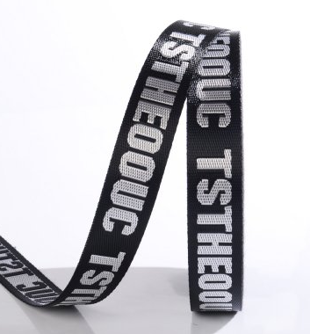

1. 热转印织带（单面热转印/双面热转印）。

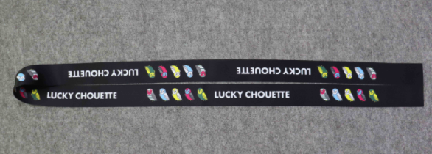

1. 常用材质
2. 涤纶
3. 尼龙
4. 弹性松紧带

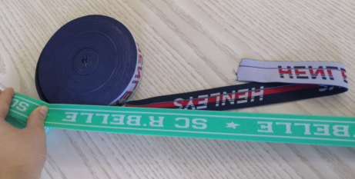

1. 包包织带常做尺寸

3.8cm宽*140cm(全长）。尺寸可定制。也可做5cm宽。

厚度：0.6mm/1.0mm (包包织带较常用厚度）/1.2mm(包包织带较常用厚度）

1. 款式

1、肩带常用款式。

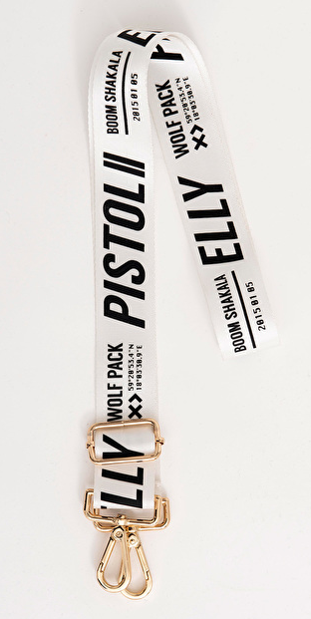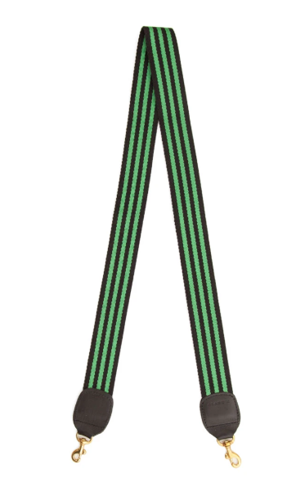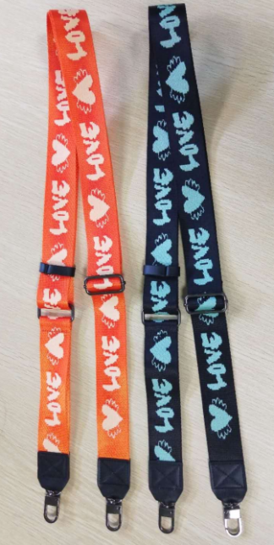

2、腰包常用款式

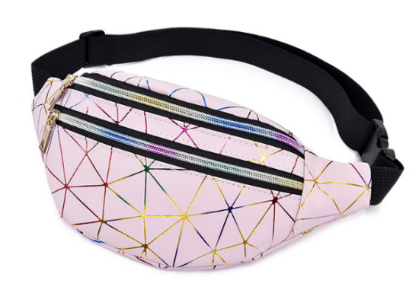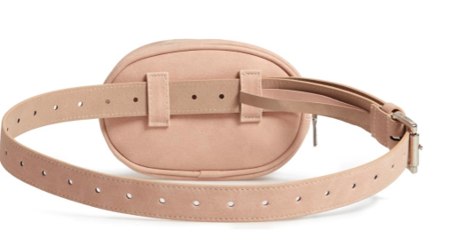

1. 工厂
2. [东莞市力源工艺礼品有限公司](http://120.24.186.194:6060/javascript:viewSupplier(3376);) 陈先生 QQ: 1026973078

热转印款便宜。

1. [东莞市冠昌旅游家居制品有限公司](https://dgguanchang.1688.com/" \o "东莞市冠昌旅游家居制品有限公司) 易盈盈 QQ: 2853611256

简易提花款便宜（现在价格可能有所上涨）。

1. 报价参考及装箱信息

1、品名：背带

材质：涤纶

尺寸：38*1400*1.０MM切带长

数量：100/300/500PCS/款

LOGO：双面热转印

配件：方扣*2+日子调节扣（金色）

价格：９．６９/8.２9/8.１6元/PCS，出厂价不含税不含运费

版费：200元，大货1500PCS可以退回

样期：8天左右

货期:15天左右

包装：20PCS/OPP ，200PCS/CTN，50*28*28CM箱规约1６KG

报价日期: 2019年6月２０日

报价公司：东莞市冠昌旅游家居制品有限公司

2、品名：背带

材质：涤纶

尺寸：38*1400*1.2MM切带长

数量：100/300/500PCS/款

LOGO：单面两色提花

配件：方扣*2+日子调节扣（金色）

价格：9.92/8.53/8.5元/PCS，出厂价不含税不含运费

版费：300元，大货1500PCS可以退回

样期：10天左右

货期:15天左右

包装：20PCS/OPP ，200PCS/CTN，50*28*28CM箱规约17KG

报价日期: 2019年6月12日

报价公司：东莞市冠昌旅游家居制品有限公司

3、3.8cm 宽140cm 长1.0mm 厚。提花织带。金色金属五金。

100条15.5元，200条15元。出厂价不含税含运费。

版费：300元

样期：7天左右

货期:17天左右

单包，10条大包，150条箱，54*32*20CM。

报价公司：[东莞市力源工艺礼品有限公司](http://120.24.186.194:6060/javascript:viewSupplier(3376);)

4、3.8cm 宽140cm 长1.0mm 厚。热转印织带。金色金属五金。

100条8.8元，200条8.5元。出厂价不含税含运费。

版费：100元

样期：5天左右

货期:10天左右

单包，10条大包，150条箱，54*32*20CM。

报价公司：[东莞市力源工艺礼品有限公司](http://120.24.186.194:6060/javascript:viewSupplier(3376);)